5 mai 2017
RAPORT ZILNIC

Calificativ:  NEGATIV | În beznă de 2 săptămâni | PrimaTV-18:36  2min 34s
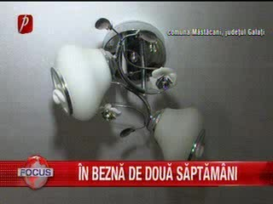 | Sute de familii din judeţul Galaţi stau în beznă de 2 săptămâni. Casele şi fermele din 50 de localităţi au rămas în întuneric de la ultimul viscol care a rupt sute de stâlpi de tensiune. Echipele de la Electrica nu au reuşit nici până acum să ridice toţi stâlpii doborâţi de furtună. Cei de la Electrica Galaţi spun că fac toate eforturile ca să remedieze problemele.

Calificativ:  NEUTRU | Furtună devastatoare. Copac căzut peste maşina unui senator | RomâniaTV-23:02  1min 27s
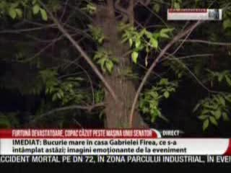 | Un copac rupt de furtună a lovit maşina unui senator PSD pe o stradă din Giurgiu. În momentul în care copacul a căzut peste maşină acesta a rupt şi nişte cabluri de înaltă tensiune. La faţa locului au intervenit de urgenţă mai mulţi pompieri şi a fost nevoie de întreruperea curentului electric.

Calificativ:  NEUTRU | Banii vorbesc | RealitateaTV–18:30
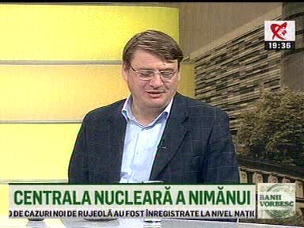 | În cadrul emisiunii „Banii vorbesc”, de pe postul RealitateaTV, avându-l ca invitat pe Ion M. Ioniţă, jurnalist, s-au discutat următoarele subiecte:  - În cadrul emisiunii este difuzat un material în care se vorbeşte despre centrala nucleară de la Cernavodă, unde sunt aşteptate investiţiile străine pentru construirea reactoarelor 3 şi 4. Se mai vorbeşte şi despre necesitatea retubării reactoarelor 1 şi 2 şi necesitatea sumei de 1,2 miliarde de euro pentru modernizarea acestora.  - Ion M. Ioniţa spune că strategia energetică a României trebuia adoptată de multă vreme şi că sunt multe probleme şi că nu se merge înainte pentru că lipseşte gândirea.

